Создание приложения Windows Forms для игры на сопоставление
В этой серии четырех руководств вы создадите соответствующую игру. Игрок находит пары скрытых значков.
Используйте эти учебники, чтобы узнать о следующих задачах в интегрированной среде разработки Visual Studio (IDE):
- Храните объекты, такие как значки, в объекте List<T> .
- Используйте цикл foreach в C# или цикл For Each в Visual Basic, чтобы перебирать элементы в списке.
- Следите за состоянием формы с помощью ссылочных переменных.
- Создайте обработчик событий для реагирования на события, которые можно использовать с несколькими объектами.
- Создайте таймер, который подсчитывает, а затем запускает событие ровно один раз после запуска.
Когда вы закончите, у вас будет завершённая игра.
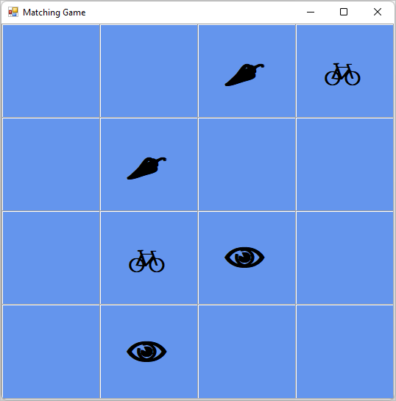
В этом первом руководстве описано, как:
- Создайте проект Visual Studio, использующий Windows Forms.
- Добавление и форматирование элемента макета.
- Добавление и форматирование меток.

Предпосылки
Для работы с этим руководством вам потребуется Visual Studio.
Примечание.
Для работы с этим руководством требуется шаблон проекта приложения Windows Forms (.NET Framework ). Во время установки выберите рабочую нагрузку разработка настольных приложений .NET:
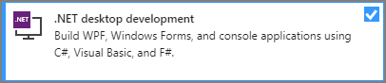

Создайте проект игры на сопоставление в Windows Forms
Первым шагом создания игры является создание проекта приложения Windows Forms.
- Откройте Visual Studio.
- В окне запуска выберите "Создать проект".
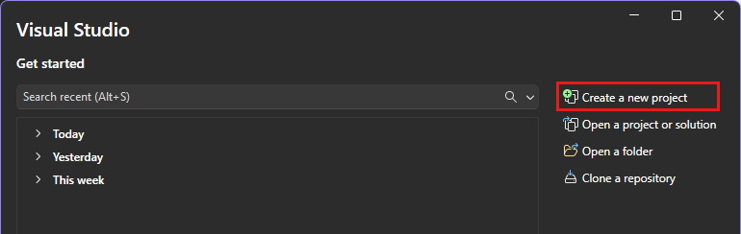
- В окне создания проекта найдите Windows Forms. Затем выберите "Рабочий стол" из списка "Все типы проектов ".
- Выберите шаблон приложения Windows Forms (.NET Framework) для C# или Visual Basic, а затем нажмите кнопку "Далее".
- В окне "Настройка нового проекта " назовите проект MatchingGame и нажмите кнопку "Создать".
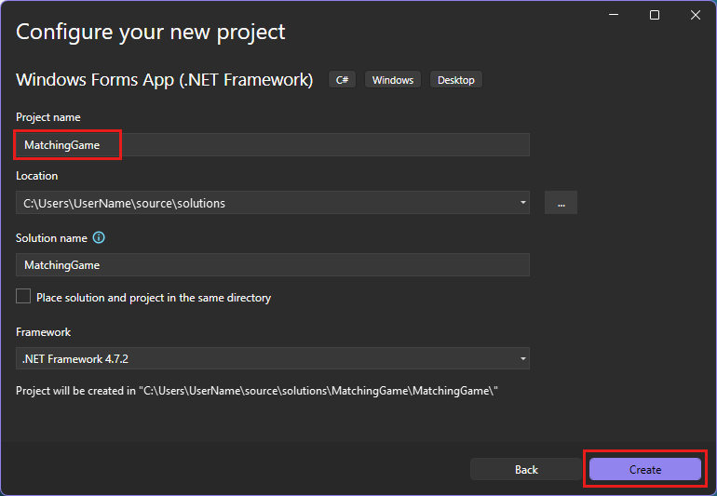
Visual Studio создает решение для приложения. Решение — это контейнер для проектов и файлов, необходимых приложению.
На этом этапе Visual Studio отображает пустую форму в конструкторе Windows Forms.

Создание макета для игры
В этом разделе вы создадите для игры сетку размером четыре на четыре.
- Выберите форму, чтобы выбрать конструктор Windows Forms. Вкладка считывает Form1.cs [конструктор] для C# или Form1.vb [конструктор] для Visual Basic. В окне "Свойства" задайте следующие свойства формы.
  - Измените свойство Text с Form1 на Matching Game. Этот текст отображается в верхней части окна игры.
  - Задайте размер формы. Его можно изменить, установив для свойства Size значение 550, 550 или перетащите угол формы, пока не увидите правильный размер в нижней части интегрированной среды разработки Visual Studio.
- Перейдите на вкладку "Панель элементов " слева от интегрированной среды разработки. Если вы этого не видите, выберите Вид>Панель инструментов в меню или нажмите Ctrl+Alt+X.
- Перетащите TableLayoutPanel элемент управления из категории "Контейнеры " на панели элементов или дважды щелкните его.
Задайте следующие свойства для панели в окне "Свойства ".
  - Задайте для свойства BackColor значение CornflowerBlue. Чтобы задать это свойство, щелкните стрелку вниз рядом со свойством BackColor . В результирующем диалоговом окне выберите "Интернет". В списке имен выберите CornflowerBlue.
Примечание.
Цвета не в алфавитном порядке. василёково-синий находится в нижней части списка.
  - Задайте для свойства Dockзначение "Заливка ", нажав стрелку вниз и нажав большую кнопку среднего размера. Этот параметр распределяет таблицу так, чтобы она охватывала всю форму.
  - Задайте для свойства CellBorderStyle значение Inset. Это значение предоставляет визуальные границы между каждой ячейкой на доске.
  - Нажмите кнопку треугольника в правом верхнем углу tableLayoutPanel, чтобы отобразить его меню задач. В меню задач дважды выберите "Добавить строку ", чтобы добавить еще две строки. Затем дважды нажмите кнопку "Добавить столбец ", чтобы добавить еще два столбца.
  - В меню задач выберите "Изменить строки и столбцы" , чтобы открыть окно "Стили столбцов и строк ". Для каждого столбца выберите параметр "Процент ", а затем задайте ширину каждого столбца равным 25 процентам.
  - Выберите строки из списка в верхней части окна, а затем задайте высоту каждой строки на 25 процентов.
  - По завершении нажмите кнопку "ОК ", чтобы сохранить изменения.
Теперь ваш TableLayoutPanel представляет собой сетку 4х4 с 16 квадратными ячейками одинакового размера. Эти строки и столбцы предназначены для появления значков позже.
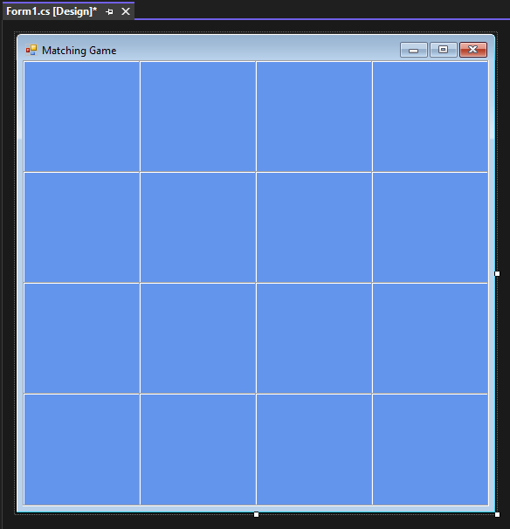
Добавление и форматирование меток
В этом разделе вы создадите и отформатируете метки, которые отображаются во время игры.
- Убедитесь, что TableLayoutPanel выбран в редакторе форм. В верхней части окна "Свойства" должна появиться таблицаLayoutPanel1. Если он не выбран, выберите TableLayoutPanel в форме или выберите его в списке в верхней части окна свойств .
- Откройте панель элементов, как и раньше, и откройте категорию Common Controls . Label Добавьте элемент управления в левую верхнюю ячейку TableLayoutPanel. Элемент управления метками теперь выбран в интегрированной среде разработки. Задайте для него следующие свойства.
  - Задайте для свойства BackColor метки значение CornflowerBlue.
  - Задайте для свойства AutoSizeзначение False.
  - Задайте для свойства Dockзначение Fill.
  - Задайте свойству TextAlign значение MiddleCenter , нажав кнопку стрелки вниз рядом с свойством, а затем нажмите кнопку среднего. Это значение гарантирует, что значок отображается в середине ячейки.
  - Выберите свойство Font . Появится кнопка с символом многоточия (...). Выберите многоточие и установите Шрифт на Webdings, Стиль шрифта на Полужирный, и Размер на 48.
  - Задайте свойству Text метки букву c.
Левая верхняя ячейка TableLayoutPanel теперь содержит черный прямоугольник, центриченный на синем фоне.
Примечание.
Webdings — это шрифт значка, который поставляется с операционной системой Windows. В игре на сопоставление игрок сопоставляет пары значков. Этот шрифт отображает соответствующие значки. Если значки Webdings не отображаются правильно в форме, задайте для свойства UseCompatibleTextRendering меток формы значение True.
Вместо c попробуйте использовать разные буквы в свойстве Text . Восклицательный знак — это паук, заглавная N — глаз, а запятая — перец чили.
- Выберите элемент управления Label и скопируйте его в следующую ячейку в TableLayoutPanel. Выберите клавиши CTRL+C или в строке меню "Изменить>копию". Затем вставьте его с помощью ctrl+V или Edit>Paste.
Копия первой метки отображается во второй ячейке TableLayoutPanel.
Вставьте его снова, а другая метка появится в третьей ячейке. Вставляйте метки Label до тех пор, пока не будут заполнены все ячейки.
Этот шаг завершает макет формы.
